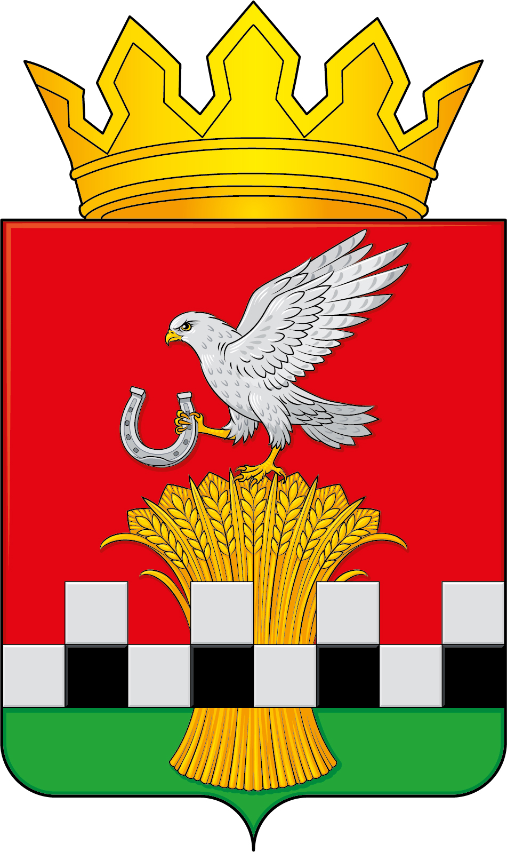

представительное собрание

КАСТОРЕНСКОГО РАЙОНА КУРСКОЙ ОБЛАСТИ

Р е ш е н и е

от 27 февраля 2024 г. № 12

О награждении Почётной грамотой
Касторенского района

В соответствии с решением Представительного Собрания Касторенского района Курской области от 26.04.2019 года № 27 «О почетной грамоте Касторенского района Курской области» на основании ходатайства Администрации Касторенского района о награждении Почетной грамотой за многолетний добросовестный труд, Представительное Собрание Касторенского района Курской области РЕШИЛО:
- Наградить Почетной грамотой Касторенского района Курской области:
- Соловьева Вячеслава Викторовича – водителя МКУ «Обеспечение деятельности Администрации Касторенского района Курской области.

2. Настоящее решение вступает в силу со дня подписания.

Председатель Представительного С.М. Семенищев
Собрания Касторенского района

Глава Администрации
Касторенского района Н.Ю. Голубева

